**ОБЩЕСТВО С ОГРАНИЧЕННОЙ**

 **ОТВЕТСТВЕННОСТЬЮ**

**«СЕВЕР»**

**Актуализация схемы теплоснабжения муниципального образования «Муниципальный округ Алнашский район Удмуртской Республики» на период до 2033 года**

**(Актуализация на 2024 год)**



**Глава 11. Оценка надежности теплоснабжения**

**2023 г.**

ОГЛАВЛЕНИЕ

Показатели, определяемые в соответствии с методическими указаниями по расчету уровня надежности и качества поставляемых товаров, оказываемых услуг для организаций, осуществляющих деятельность по производству и (или) передаче тепловой энергии 3

Перспективные показатели надежности, определяемые числом нарушений в подаче тепловой энергии 4

Перспективные показатели, определяемые приведенной продолжительностью прекращений подачи тепловой энергии 8

Перспективные показатели, определяемые приведенным объемом недоотпуска тепла в результате нарушений в подаче тепловой энергии 9

Перспективные показатели, определяемые средневзвешенной величиной отклонений температуры теплоносителя, соответствующих отклонениям параметров теплоносителя в результате нарушений в подаче тепловой энергии 10

Результаты расчета перспективных показателей надежности 11

# **Показатели, определяемые в соответствии с методическими указаниями по расчету уровня надежности и качества поставляемых товаров, оказываемых услуг для организаций, осуществляющих деятельность по производству и (или) передаче тепловой энергии**

Настоящая методика по анализу показателей, используемых для оценки надёжности систем теплоснабжения, разработана в соответствии с пунктом 2 постановления Правительства Российской Федерации от 8 августа 2012 г. № 808 «Об организации теплоснабжения в Российской Федерации и о внесении изменений в некоторые акты Правительства Российской Федерации» (Собрание законодательства Российской Федерации, 2012, № 34, ст. 4734). 2. Для оценки надёжности системы теплоснабжения используются следующие показатели установленные в соответствии с пунктом 123 Правил организации теплоснабжения в Российской Федерации, утверждённым постановлением Правительства Российской Федерации от 8 августа 2012 г. № 808:

− показатель надёжности электроснабжения источников тепловой энергии;

− показатель надёжности водоснабжения источников тепловой энергии;

− показатель надёжности топливоснабжения источников тепловой энергии;

− показатель соответствия тепловой мощности источников тепловой энергии и пропускной способности тепловых сетей расчётным тепловым нагрузкам потребителей;

− показатель уровня резервирования источников тепловой энергии и элементов тепловой сети путём их кольцевания и устройств перемычек;

− показатель технического состояния тепловых сетей, характеризуемый наличием ветхих, подлежащих замене трубопроводов;

− показатель интенсивности отказов систем теплоснабжения;

− показатель относительного аварийного недоотпуска тепла;

− показатель готовности теплоснабжающих организаций к проведению аварийно-восстановительных работ в системах теплоснабжения (итоговый показатель);

− показатель укомплектованности ремонтным и оперативно-ремонтным персоналом;

− показатель оснащённости машинами, специальными механизмами и оборудованием;

− показатель наличия основных материально-технических ресурсов;

− показатель укомплектованности передвижными автономными источниками электропитания для ведения аварийно-восстановительных работ.

В методике используются понятия, термины и определения, установленные законодательством Российской Федерации, регулирующим правоотношения в сфере теплоснабжения и горячего водоснабжения.

Анализ и оценка надёжности системы теплоснабжения

1. Надёжность системы теплоснабжения обеспечивается надёжной работой всех элементов системы теплоснабжения, а также внешних, по отношению к системе теплоснабжения, систем электро-, водо-, топливоснабжения источников тепловой энергии.

2. Показатели надёжности системы теплоснабжения:

а) показатель надёжности электроснабжения источников тепловой энергии (Kэ) характеризуется наличием или отсутствием резервного электропитания:

Kэ=1,0 – при наличии резервного электроснабжения;

Kэ=0,6 – при отсутствии резервного электроснабжения;

При наличии в системе теплоснабжения нескольких источников тепловой энергии общий показатель определяется по формуле:

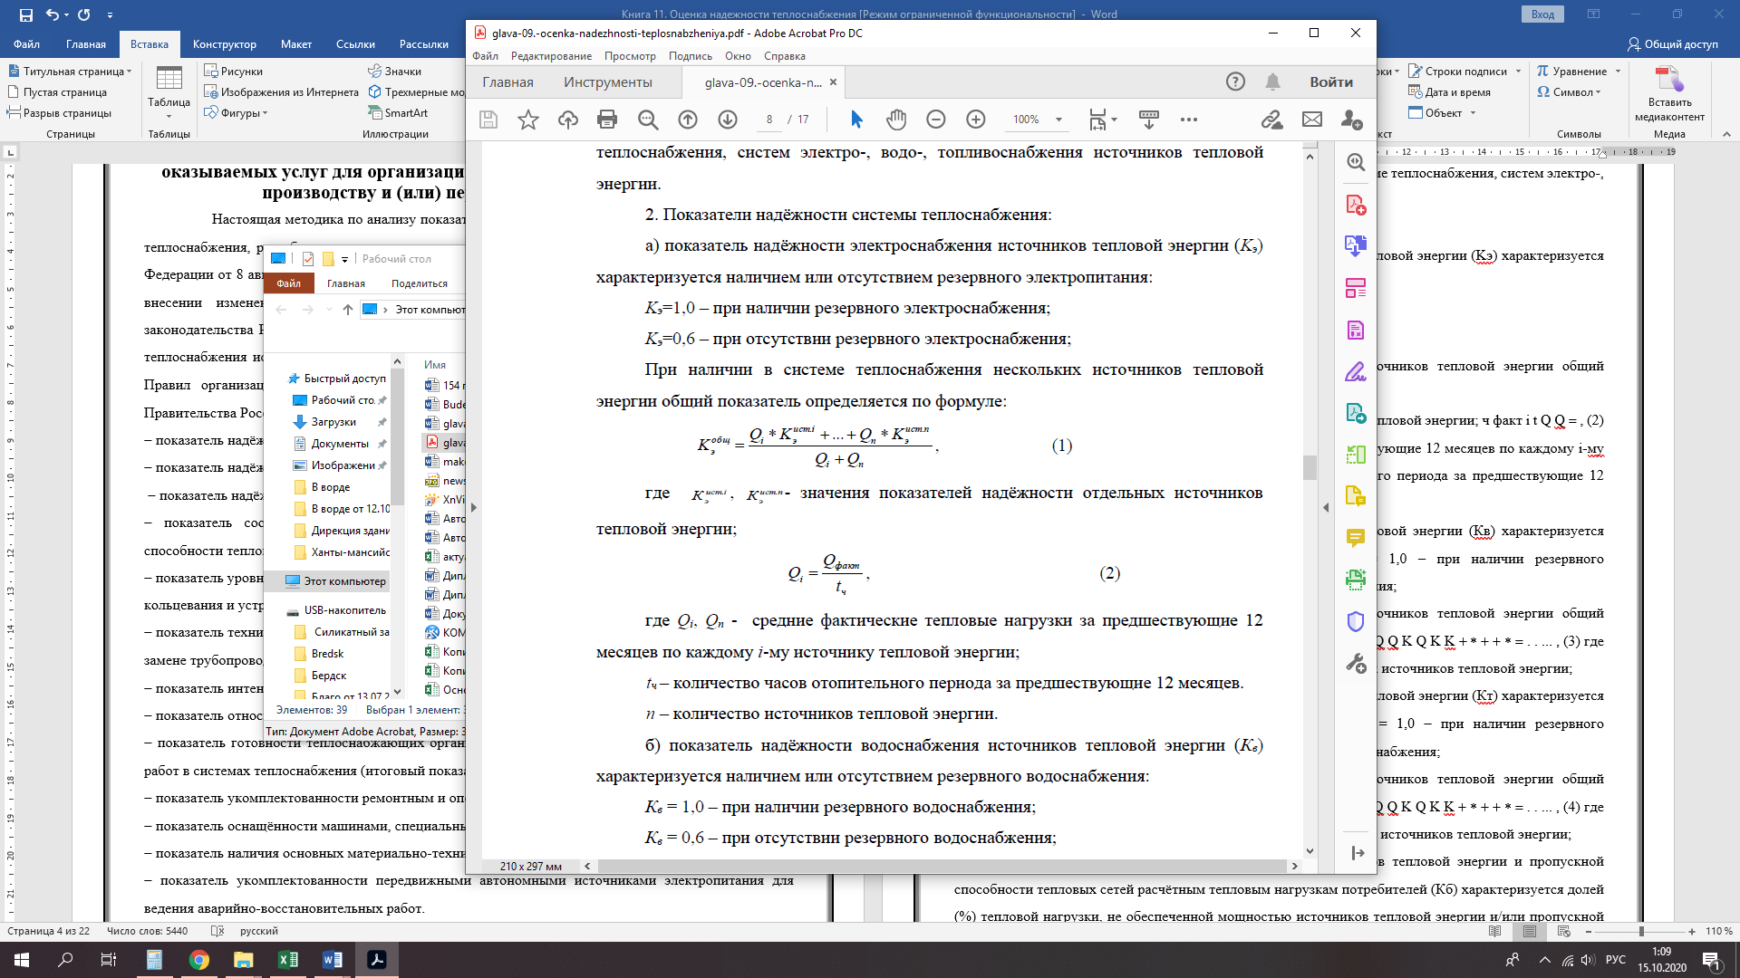

где Qi, Qn - средние фактические тепловые нагрузки за предшествующие 12 месяцев по каждому i-му источнику тепловой энергии; tч – количество часов отопительного периода за предшествующие 12 месяцев. n – количество источников тепловой энергии.

б) показатель надёжности водоснабжения источников тепловой энергии (Кв) характеризуется наличием или отсутствием резервного водоснабжения: Кв = 1,0 – при наличии резервного водоснабжения; Кв = 0,6 – при отсутствии резервного водоснабжения;

При наличии в системе теплоснабжения нескольких источников тепловой энергии общий показатель определяется по формуле:

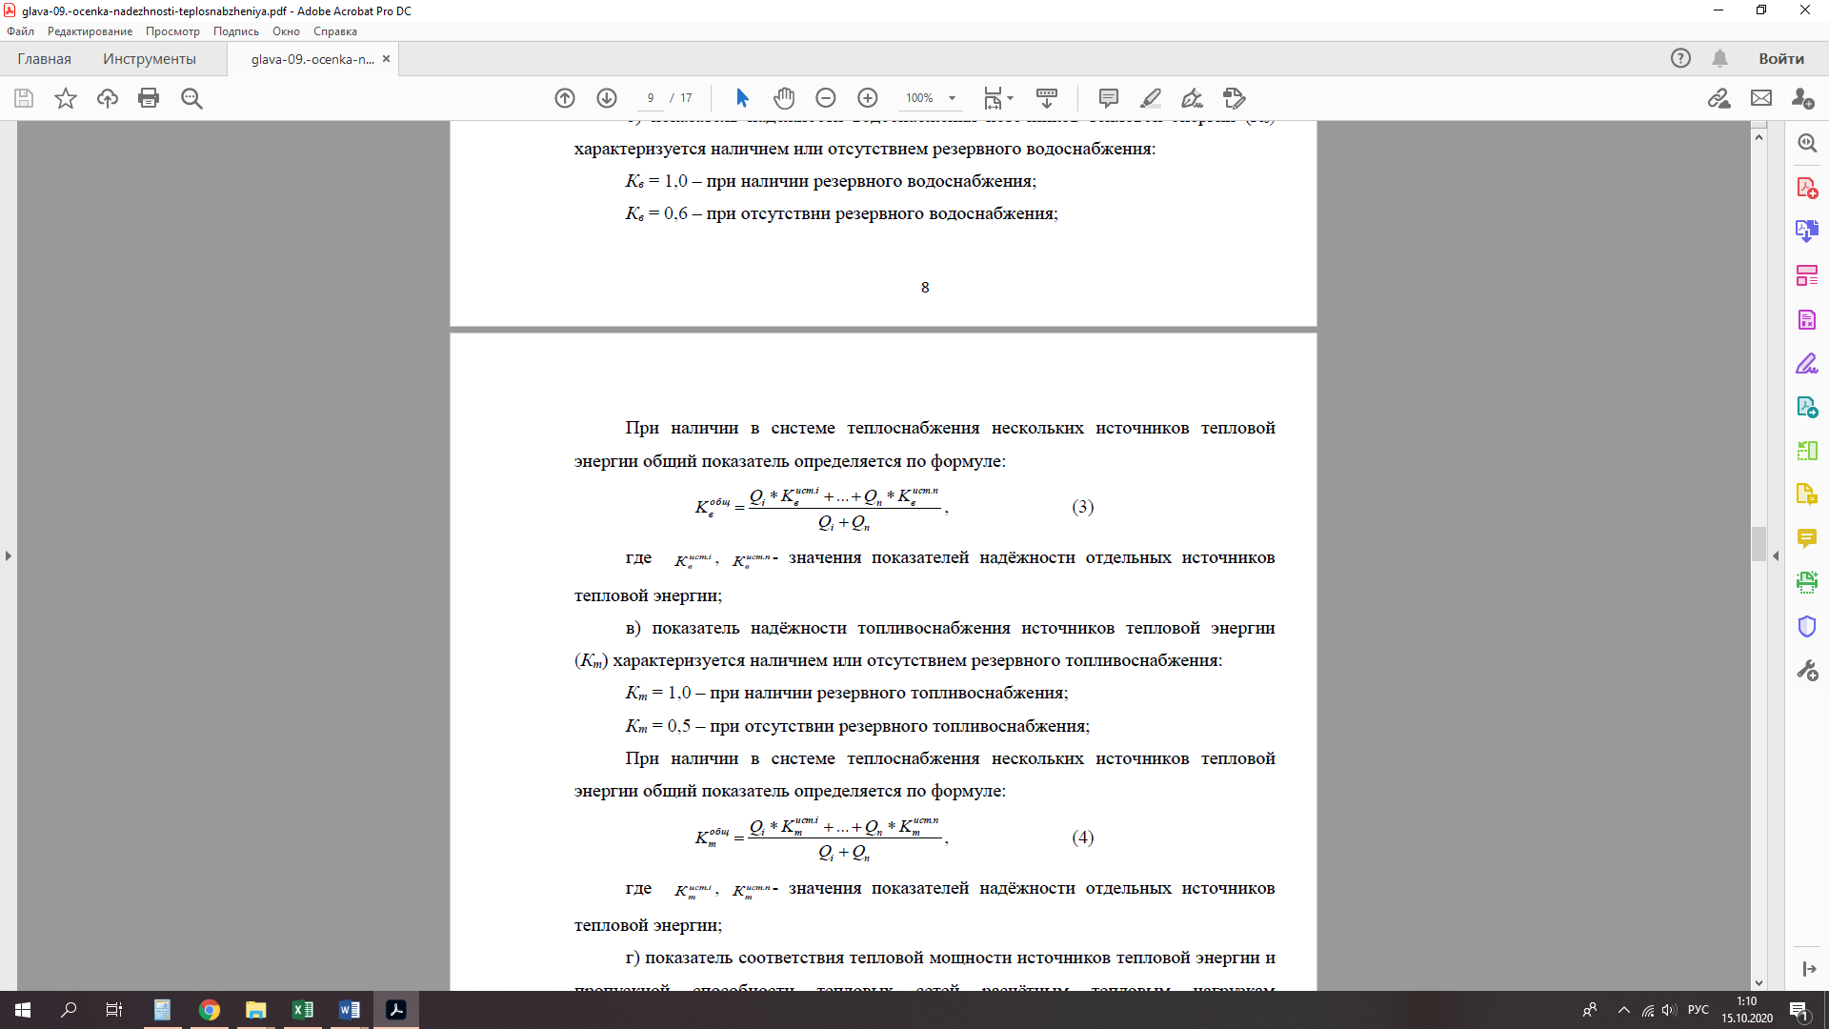

где ист i Кв . , ист n Кв . - значения показателей надёжности отдельных источников тепловой энергии;

в) показатель надёжности топливоснабжения источников тепловой энергии (Кт) характеризуется наличием или отсутствием резервного топливоснабжения: Кт = 1,0 – при наличии резервного топливоснабжения; Кт = 0,5 – при отсутствии резервного топливоснабжения;

При наличии в системе теплоснабжения нескольких источников тепловой энергии общий показатель определяется по формуле



где ист i Кт . , ист n Кт . - значения показателей надёжности отдельных источников тепловой энергии;

г) показатель соответствия тепловой мощности источников тепловой энергии и пропускной способности тепловых сетей расчётным тепловым нагрузкам потребителей (Кб) характеризуется долей (%) тепловой нагрузки, не обеспеченной мощностью источников тепловой энергии и/или пропускной способностью тепловых сетей: Кб = 1,0 – полная обеспеченность; Кб = 0,8 – не обеспечена в размере 10% и менее; Кб = 0,5 – не обеспечена в размере более 10%. При наличии в системе теплоснабжения нескольких источников тепловой энергии общий показатель определяется по формуле

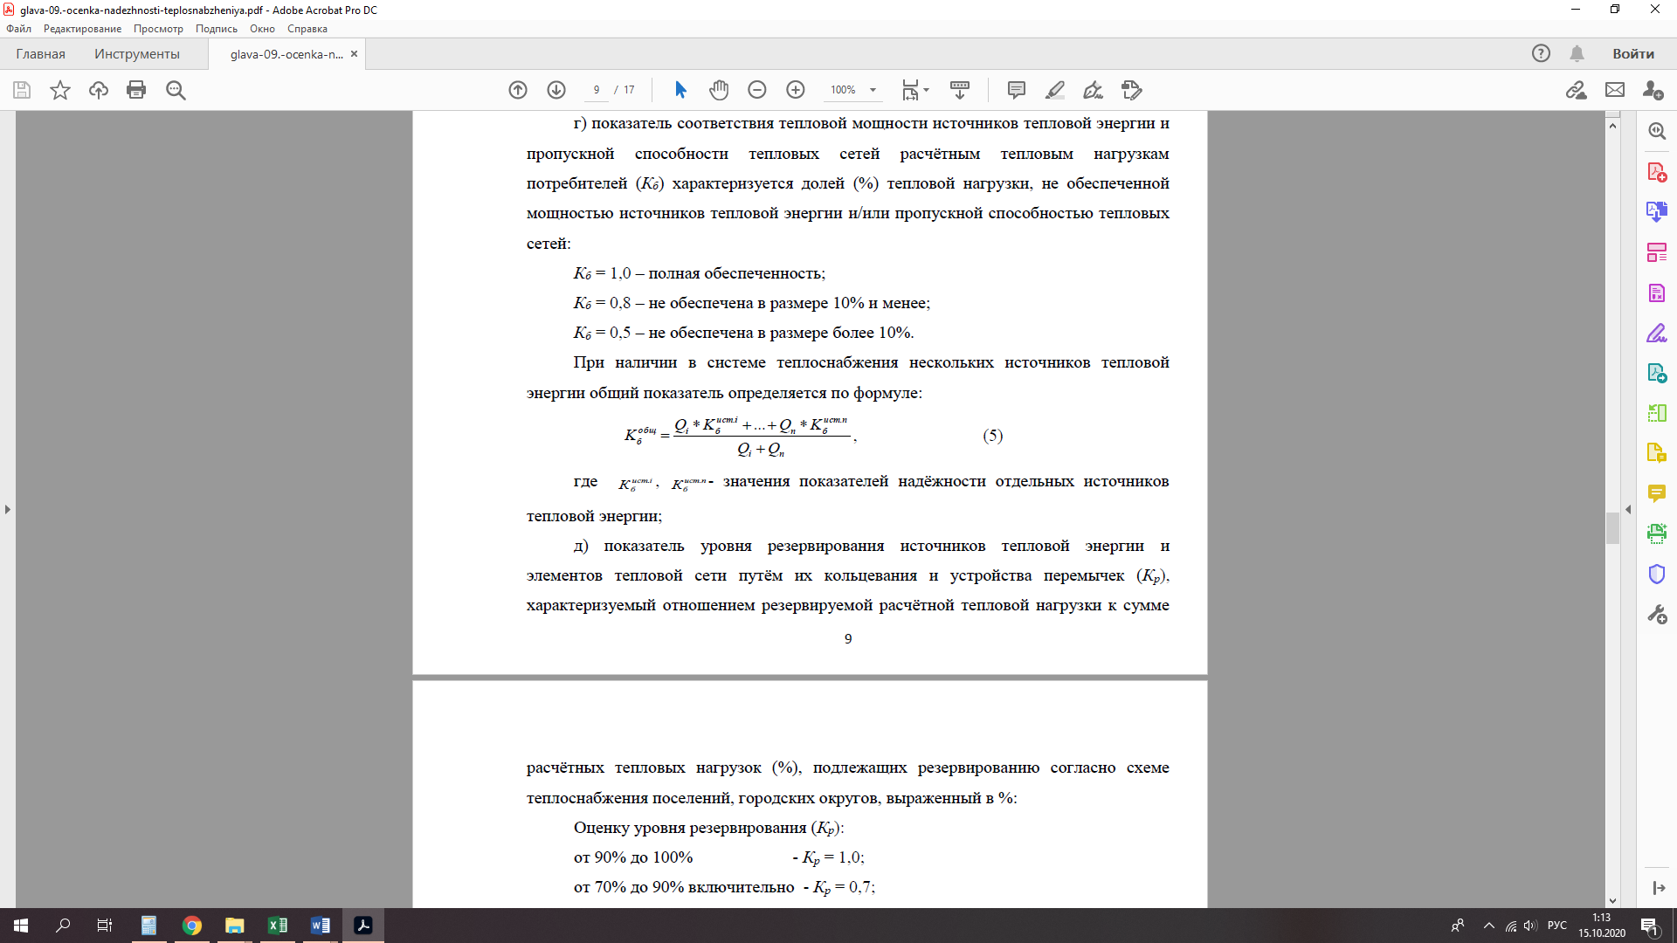

где ист i Кб . , ист n Кб . - значения показателей надёжности отдельных источников тепловой энергии;

д) показатель уровня резервирования источников тепловой энергии и элементов тепловой сети путём их кольцевания и устройства перемычек (Кр), характеризуемый отношением резервируемой расчётной тепловой нагрузки к сумме 10 расчётных тепловых нагрузок (%), подлежащих резервированию согласно схеме теплоснабжения поселений, городских округов, выраженный в %: Оценку уровня резервирования (Кр): от 90% до 100% - Кр = 1,0; от 70% до 90% включительно - Кр = 0,7; от 50% до 70% включительно - Кр = 0,5; от 30% до 50% включительно - Кр = 0,3; менее 30% включительно - Кр = 0,2. При наличии в системе теплоснабжения нескольких источников тепловой энергии общий показатель определяется по формуле

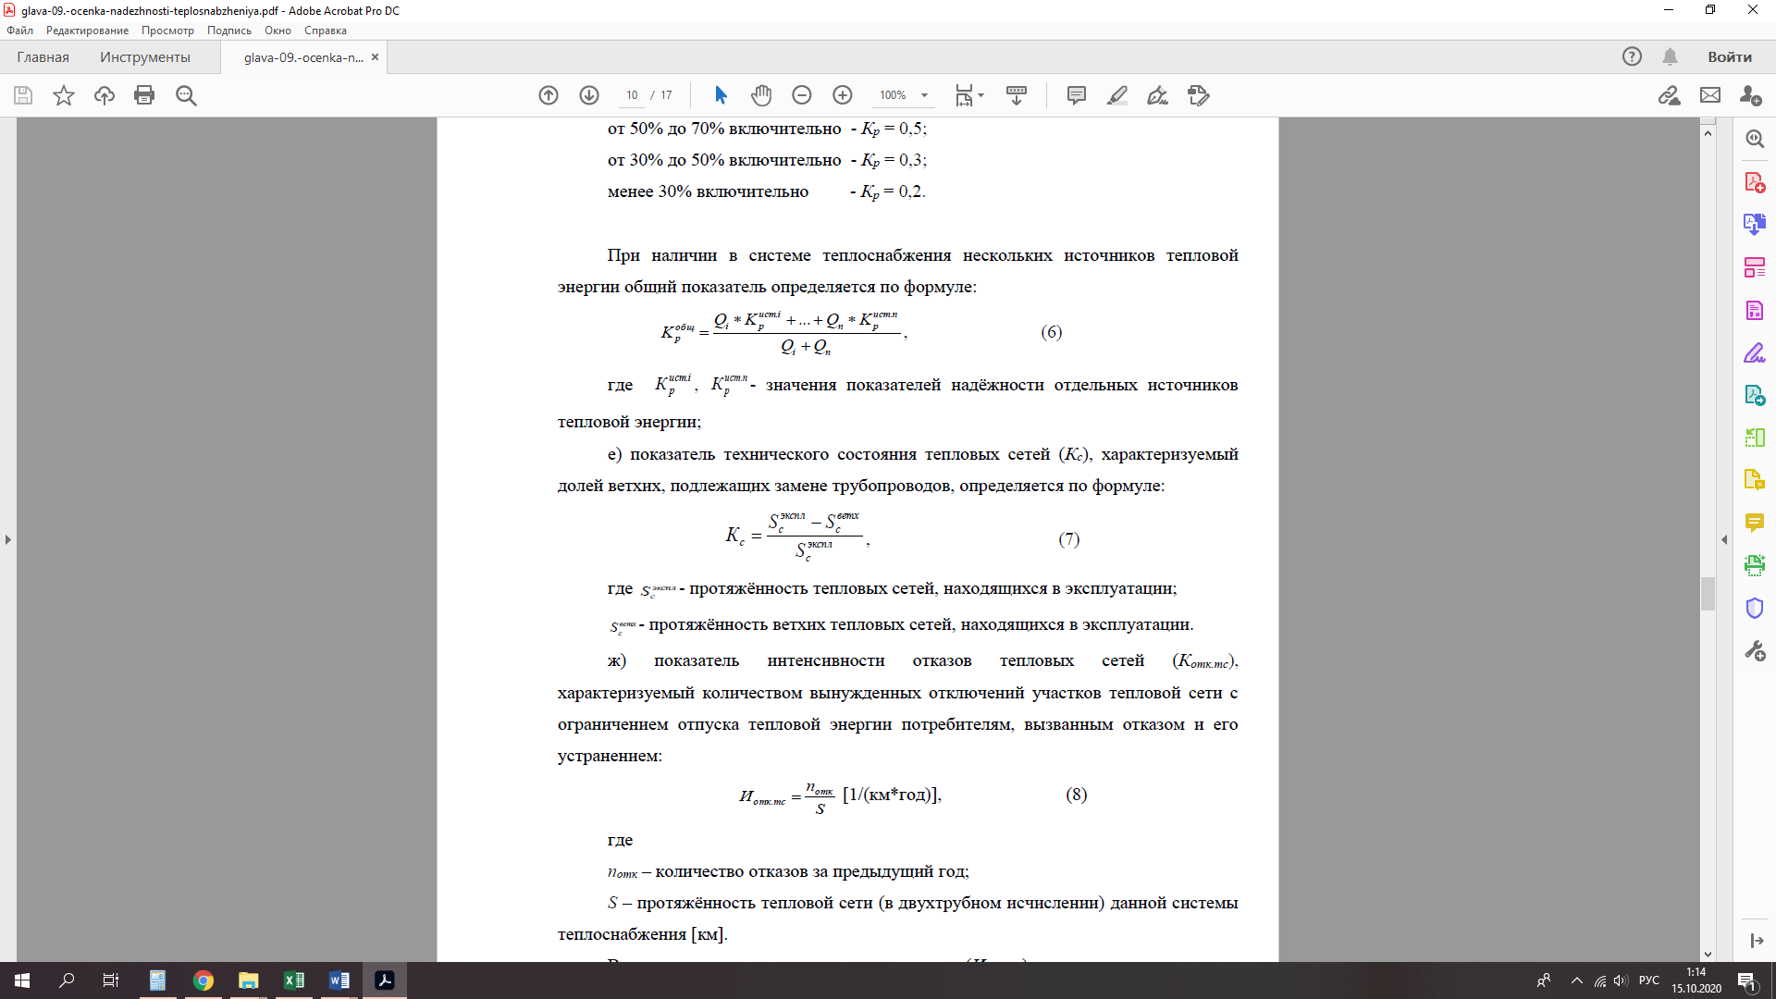

где ист i Кр . , ист n Кр . - значения показателей надёжности отдельных источников тепловой энергии;

е) показатель технического состояния тепловых сетей (Кс), характеризуемый долей ветхих, подлежащих замене трубопроводов, определяется по формуле:



где экспл Sc - протяжённость тепловых сетей, находящихся в эксплуатации; ветх Sc - протяжённость ветхих тепловых сетей, находящихся в эксплуатации.

ж) показатель интенсивности отказов тепловых сетей (Котк.тс), характеризуемый количеством вынужденных отключений участков тепловой сети с ограничением отпуска тепловой энергии потребителям, вызванным отказом и его устранением:



где nотк – количество отказов за предыдущий год; S – протяжённость тепловой сети (в двухтрубном исчислении) данной системы теплоснабжения [км]. В зависимости от интенсивности отказов (Иотк.тс) определяется показатель надёжности тепловых сетей (Котк.тс): 11 до 0,2 включительно - Котк.тс = 1,0; от 0,2 до 0,6 включительно - Котк.тс = 0,8; от 0,6 до 1,2 включительно - Котк.тс = 0,6; свыше 1,2 - Котк.тс = 0,5. з) показатель относительного аварийного недоотпуска тепла (Кнед) в результате внеплановых отключений теплопотребляющих установок потребителей определяется по формуле:

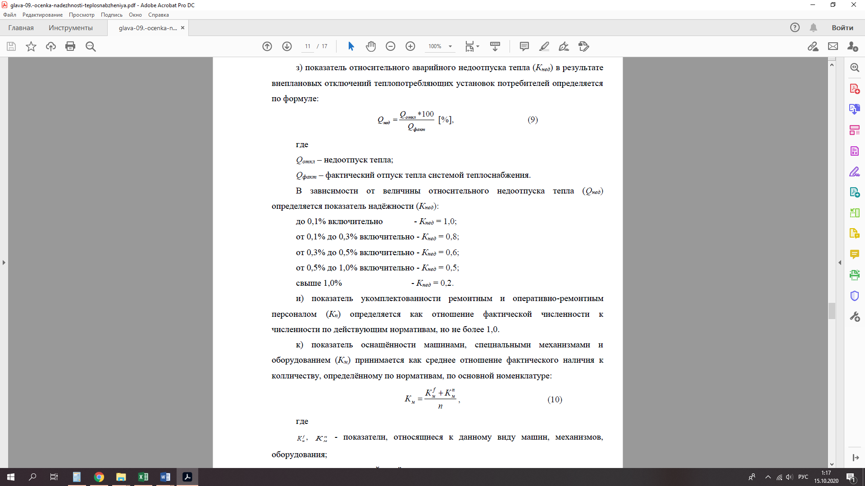

где Qоткл – недоотпуск тепла; Qфакт – фактический отпуск тепла системой теплоснабжения. В зависимости от величины относительного недоотпуска тепла (Qнед) определяется показатель надёжности (Кнед): до 0,1% включительно - Кнед = 1,0; от 0,1% до 0,3% включительно - Кнед = 0,8; от 0,3% до 0,5% включительно - Кнед = 0,6; от 0,5% до 1,0% включительно - Кнед = 0,5; свыше 1,0% - Кнед = 0,2.

и) показатель укомплектованности ремонтным и оперативно-ремонтным персоналом (Кп) определяется как отношение фактической численности к численности по действующим нормативам, но не более 1,0.

к) показатель оснащённости машинами, специальными механизмами и оборудованием (Км) принимается как среднее отношение фактического наличия к колличеству, определённому по нормативам, по основной номенклатуре:



где f Км , n Км - показатели, относящиеся к данному виду машин, механизмов, оборудования; n – число показателей, учтённых в числителе.

л) показатель наличия основных материально-технических ресурсов (Ктр) определяется аналогично по формуле (10) по основной номенклатуре ресурсов 12 (трубы, компенсаторы, арматура, сварочные материалы и т.п.). Принимаемые для определения значения общего Ктр частные показатели не должны превышать 1,0.

м) показатель укомплектованности передвижными автономными источниками электропитания (Кист) для ведения аварийно-восстановительных работ вычисляется как отношений фактического наличия данного оборудования (в единицах мощности – кВт) к потребности.

н) показатель готовности теплоснабжающих организаций к проведению аварийно- восстановительных работ в системах теплоснабжения (общий показатель) базируется на показателях: укомплектованности ремонтным и оперативно-ремонтным персоналом; оснащённости машинами, специальными механизмами и оборудованием; наличия основных материально-технических ресурсов; укомплектованности передвижными автономными источниками электропитания для ведения аварийно-восстановительных работ. Общий показатель готовности теплоснабжающих организаций к проведению восстановительных работ в системах теплоснабжения к выполнению аварийно-восстановительных работ определяется следующим образом:

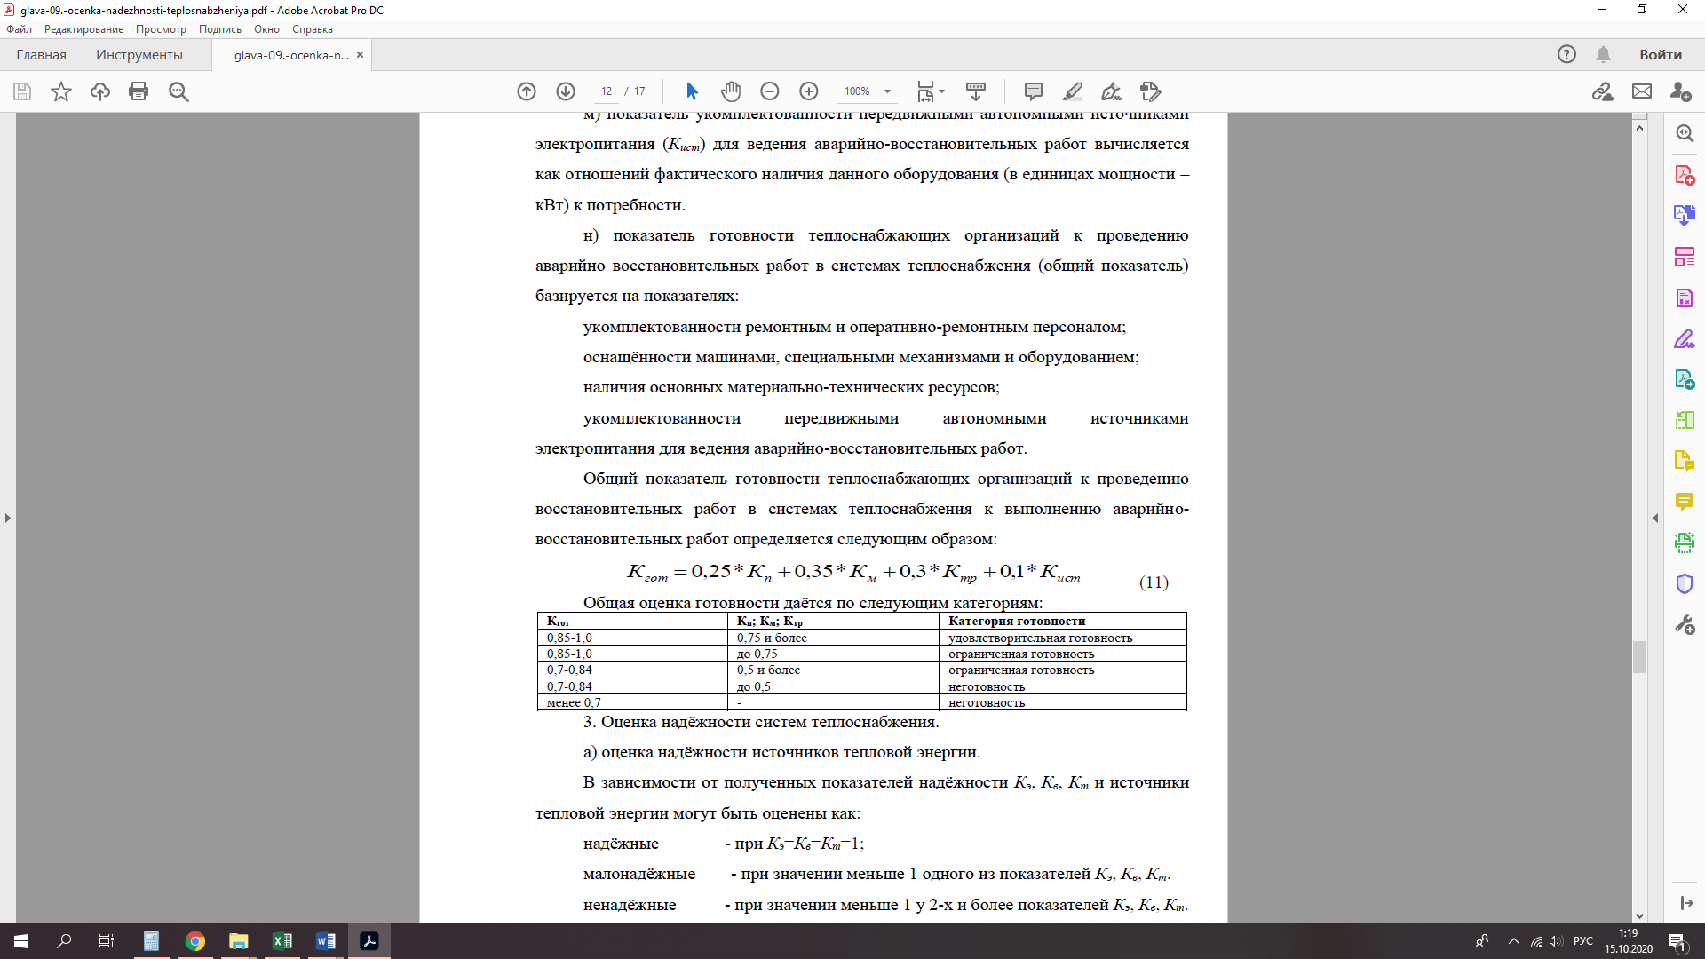

Общая оценка готовности даётся по следующим категориям: Кгот Кп; Км; Ктр Категория готовности 0,85-1,0 0,75 и более удовлетворительная готовность 0,85-1,0 до 0,75 ограниченная готовность 0,7-0,84 0,5 и более ограниченная готовность 0,7-0,84 до 0,5 неготовность менее 0,7 - неготовность

3. Оценка надёжности систем теплоснабжения.

а) оценка надёжности источников тепловой энергии. В зависимости от полученных показателей надёжности Кэ, Кв, Кт и источники тепловой энергии могут быть оценены как: надёжные - при Кэ=Кв=Кт=1; малонадёжные - при значении меньше 1 одного из показателей Кэ, Кв, Кт. ненадёжные - при значении меньше 1 у 2-х и более показателей Кэ, Кв, Кт.

б) оценка надёжности тепловых сетей. В зависимости от полученных показателей надёжности тепловые сети могут быть оценены как: высоконадёжные - более 0,9; 13 надёжные - 0,75 - 0,9; малонадёжные - 0,5 – 0,74; ненадёжные - менее 0,5.

в) оценка надёжности систем теплоснабжения в целом. Общая оценка надёжности системы теплоснабжения определяется исходя из оценок надёжности источников тепловой энергии и тепловых сетей:

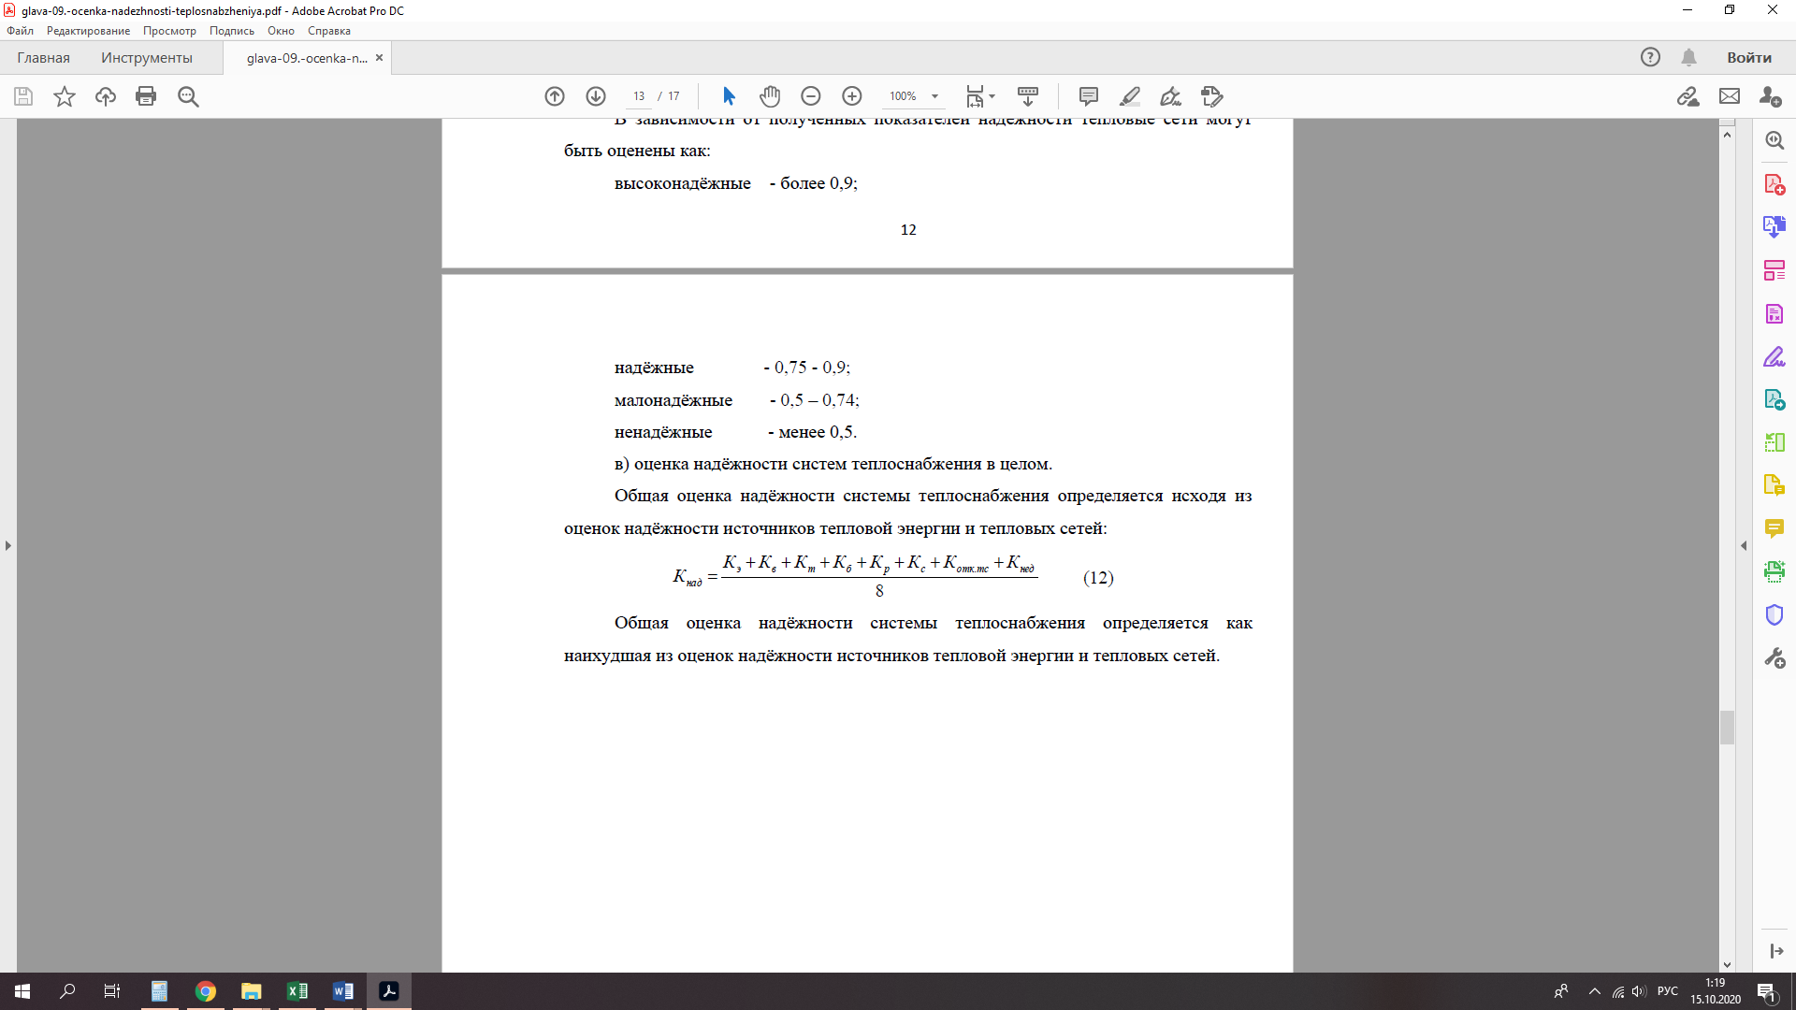

Общая оценка надёжности системы теплоснабжения определяется как наихудшая из оценок надёжности источников тепловой энергии и тепловых сетей.

# **Перспективные показатели, определяемые приведенной продолжительностью прекращений подачи тепловой энергии**

В соответствии с нормативной документацией (представленной выше) произведены расчеты перспективных показателей надежности. Результаты расчета показателей представлены в таблице 1.

Перспективные показатели надежности, определяемые приведенной продолжительностью прекращений подачи тепловой энергии, учитываются при расчете показателя: «Показатель относительного аварийного недоотпуска тепла». С достаточной степенью точности спрогнозировать количество нарушений в подаче тепловой энергии (и время их ликвидации) к окончанию расчетного периода разработки Схемы теплоснабжения Алнашского района невозможно. Расчет данных показателей произведен, исходя из следующих предположений:

1. При условии реализации мероприятий по перекладке ветхих тепловых сетей, предусмотренных Схемой теплоснабжения Алнашского района, позволит предотвратить появление аварийных ситуаций;
2. Аварийных ситуаций, как и в настоящее время, в системах теплоснабжения происходить не будет; отказами будут являться незначительные инциденты, которые не приводят к длительным ограничениям или отключениям подачи тепловой энергии потребителям;
3. Время, затрачиваемое на ликвидацию инцидента, не будет превышать нормативных значений;
4. Представленные выше факторы приведут к отсутствию неудовлетворенности потребителей тепловой энергии централизованным теплоснабжением, т.е. количество жалоб на работу теплоснабжающих организаций будет равно 0.

# **Перспективные показатели, определяемые приведенным объемом недоотпуска тепла в результате нарушений в подаче тепловой энергии**

В соответствии с нормативной документацией (представленной выше) произведены расчеты перспективных показателей надежности. Результаты расчета показателей представлены в таблице 1.

Перспективные показатели надежности, определяемые приведенным объемом недоотпуска тепла в результате нарушений в подаче тепловой энергии, учитываются при расчете показателя «Показатель относительного аварийного недоотпуска тепла». С достаточной степенью точности спрогнозировать величину недоотпуска тепловой энергии потребителям к окончанию расчетного периода разработки Схемы теплоснабжения Алнашского района невозможно. Расчет данного показателя произведен, исходя из следующих предположений:

1. При условии реализации мероприятий по перекладке ветхих тепловых сетей, предусмотренных Схемой теплоснабжения Алнашского района, удастся предотвратить или свести до минимума количество отказов на тепловых сетях;
2. Аварийных ситуаций, как и в настоящее время, в системах теплоснабжения происходить не будет; отказами будут являться незначительные инциденты, которые не приводят к длительным и серьезным ограничениям или отключениям подачи тепловой энергии потребителям;
3. Время, затрачиваемое на ликвидацию инцидента, не будет превышать нормативных значений.

# **Перспективные показатели, определяемые средневзвешенной величиной отклонений температуры теплоносителя, соответствующих отклонениям параметров теплоносителя в результате нарушений в подаче тепловой энергии**

В соответствии с нормативной документацией (представленной выше) произведены расчеты перспективных показателей надежности. Результаты расчета показателей представлены в таблице 1.

Перспективные показатели надежности, определяемые средневзвешенной величиной отклонений температуры теплоносителя, соответствующих отклонениям параметров теплоносителя в результате нарушений в подаче тепловой энергии, учитываются при расчете показателя «Показатель относительного аварийного недоотпуска тепла». С достаточной степенью точности спрогнозировать количество нарушений в подаче тепловой энергии (и время их ликвидации) к окончанию расчетного периода разработки Схемы теплоснабжения Алнашского района невозможно. Расчет данных показателей произведен, исходя из следующих предположений:

1. При условии реализации мероприятий по перекладке ветхих тепловых сетей, предусмотренных Схемой теплоснабжения Алнашского района, удастся предотвратить или свести до минимума количество отказов на тепловых сетях;
2. Аварийных ситуаций, как и в настоящее время, в системах теплоснабжения происходить не будет; отказами будут являться незначительные инциденты, которые не приводят к длительным и серьезным ограничениям или отключениям подачи тепловой энергии потребителям;
3. Время, затрачиваемое на ликвидацию инцидента, не будет превышать нормативных значений;
4. Представленные выше факторы приведут к отсутствию неудовлетворенности потребителей тепловой энергии централизованным теплоснабжением, т.е. количество жалоб на работу теплоснабжающих организаций будет равно 0.

# **Результаты расчета перспективных показателей надежности**

Показатели надежности каждой системы теплоснабжения к окончанию расчетного периода действия Схемы теплоснабжения Алнашского района представлены в таблице ниже.

Общий показатель надежности системы теплоснабжения города на расчетный срок составит 0,81, что сохранит показатель надежности по существующему положению - 0,81. Увеличение численного значения показателя надежности будет являться следствием повышения надежности тепловых сетей за счет перекладки ветхих теплопроводов, а также реконструкции котельных с заменой изношенного оборудования. Перспективное значение позволит классифицировать системы теплоснабжения Алнашского района, как «надежные».

Таблица 1- Показатели надежности системы теплоснабжения Алнашского района

|  |  |  |  |  |  |  |  |  |  |  |  |  |  |  |  |  |  |  |  |  |  |  |  |  |  |
| --- | --- | --- | --- | --- | --- | --- | --- | --- | --- | --- | --- | --- | --- | --- | --- | --- | --- | --- | --- | --- | --- | --- | --- | --- | --- |
| **№ п/п** | **Территориальная зона** | **Наименование котельной** | **Адрес котельной** | **Показатель надежности системы теплоснабжения** | | | | | | | | | | **Основной показатель надёжности системы теплоснабжения, К над** | | **Категория надёжности системы теплоснабжения** | | **Оценка надежности системы теплоснабжения источника** | | **Показатель надежности тепловых сетей,Ктс** | | **Оценка надежности тепловых сетей** | | **Общая оценка надежности систем теплоснабжения города** | |
| **Кэ** | **Кв** | **Кт** | **Кб** | **Кр** | **Кс** | **Котк.тс.** | **Кнед.тепла** | **Кж** |  | |  | |  | |  | |  | |  | |
| 1 | МО «Азаматовское» | котельная № 8 | с.п. Азаматовское, пер. Школьный д.10 | 0.89 | 0.880 | 0.880 | 0.87 | 0.89 | 0.880 | 0.880 | 0.87 | 0.89 | 0.88 | | малонадежна | | 0,98 | | 0,98 | | 0,98 | | малонадежна | |
| котельная № 24 д. Шайтаново | д. Шайтаново, ул. Заречная д. 2б | 0.95 | 0.960 | 0.940 | 0.93 | 0.94 | 0.95 | 0.960 | 0.940 | 0.93 | 0.94 | | малонадежна | | 0,89 | | 0,89 | | 0,89 | | малонадежна | |
| котельная № 20 д. д. Ченмошур Куюк | д. Ченмошур Куюк, пер. Школьный д.2 | 0.89 | 0.880 | 0.880 | 0.87 | 0.89 | 0.88 | 0.88 | 0.87 | 0.89 | 0.88 | | малонадежна | | 0,92 | | 0,92 | | 0,92 | | малонадежна | |
| Кот. № 40  д. Кузюмово | д. Кузюмово, ул. Центральная д. 31 | 0.95 | 0.960 | 0.940 | 0.93 | 0.94 | 0.95 | 0.96 | 0.94 | 0.93 | 0.94 | | малонадежна | | 0,94 | | 0,94 | | 0,94 | | малонадежна | |
| 2 | МО «Алнашское» | Котельная №1 «Центральная» | с. Алнаши, ул. Пушкинская д. 11 | 0.89 | 0.880 | 0.880 | 0.87 | 0.89 | 0.88 | 0.88 | 0.87 | 0.89 | 0.88 | | малонадежна | | 0,96 | | 0,96 | | 0,96 | | малонадежна | |
| Котельная №2 «Школьная» | с. Алнаши, ул. Восточная д.10а | 0.95 | 0.960 | 0.940 | 0.93 | 0.94 | 0.95 | 0.96 | 0.94 | 0.93 | 0.94 | | малонадежна | | 0,98 | | 0,98 | | 0,98 | | малонадежна | |
| Котельная №3 «ЦРБ» | с. Алнаши, ул. Векшиной д. 5а | 0.89 | 0.880 | 0.880 | 0.87 | 0.89 | 0.88 | 0.88 | 0.87 | 0.89 | 0.88 | | малонадежна | | 0,89 | | 0,89 | | 0,89 | | малонадежна | |
| Котельная №6 «Кирпичная» | с. Алнаши, ул. Заводская д.10а | 0.95 | 0.960 | 0.940 | 0.93 | 0.94 | 0.95 | 0.96 | 0.94 | 0.93 | 0.94 | | малонадежна | | 0,92 | | 0,92 | | 0,92 | | малонадежна | |
| Котельная №13 «АБК» | с. Алнаши, ул. Коммунальная д.7б | 0.89 | 0.880 | 0.880 | 0.87 | 0.89 | 0.88 | 0.88 | 0.87 | 0.89 | 0.88 | | малонадежна | | 0,94 | | 0,94 | | 0,94 | | малонадежна | |
| Котельная № 1  УР, с.Алнаши,  ул. Ленина, 33 | с. Алнаши | 0.95 | 0.960 | 0.940 | 0.93 | 0.94 | 0.95 | 0.96 | 0.94 | 0.93 | 0.94 | | малонадежна | | 0,96 | | 0,96 | | 0,96 | | малонадежна | |
| Котельная № 2  УР, с.Алнаши,  ул. Ленина, 33 | с. Алнаши | 0.89 | 0.880 | 0.880 | 0.87 | 0.89 | 0.88 | 0.88 | 0.87 | 0.89 | 0.88 | | малонадежна | | 0,98 | | 0,98 | | 0,98 | | малонадежна | |
| Кот. № 19  с. Алнаши, ул. Советская д.44 | с. Алнаши, ул. Советская д.44 | 0.95 | 0.960 | 0.940 | 0.93 | 0.94 | 0.95 | 0.96 | 0.94 | 0.93 | 0.94 | | малонадежна | | 0,89 | | 0,89 | | 0,89 | | малонадежна | |
| Кот. № 27  с. Алнаши, ул. дубки д. 1а | с. Алнаши, ул. дубки д. 1а | 0.89 | 0.880 | 0.880 | 0.87 | 0.89 | 0.88 | 0.88 | 0.87 | 0.89 | 0.88 | | малонадежна | | 0,92 | | 0,92 | | 0,92 | | малонадежна | |
| Кот. № 29  с. Алнаши, ул. Векшиной д. 34 | с. Алнаши, ул. Векшиной д. 34 | 0.95 | 0.960 | 0.940 | 0.93 | 0.94 | 0.95 | 0.96 | 0.94 | 0.93 | 0.94 | | малонадежна | | 0,94 | | 0,94 | | 0,94 | | малонадежна | |
| Кот. № 30  с. Алнаши, ул. Первомайская 11 | с. Алнаши, ул. Первомайская 11 | 0.89 | 0.880 | 0.880 | 0.87 | 0.89 | 0.88 | 0.88 | 0.87 | 0.89 | 0.88 | | малонадежна | | 0,96 | | 0,96 | | 0,96 | | малонадежна | |
| Кот. № 36  с. Алнаши, ул. Первомайская д. 5а | с. Алнаши, ул. Первомайская д. 5а | 0.95 | 0.960 | 0.940 | 0.93 | 0.94 | 0.95 | 0.96 | 0.94 | 0.93 | 0.94 | | малонадежна | | 0,98 | | 0,98 | | 0,98 | | малонадежна | |
| Кот. № 39  с. Алнаши, ул. Труда 23 | с. Алнаши, ул. Труда 23 | 0.89 | 0.880 | 0.880 | 0.87 | 0.89 | 0.88 | 0.88 | 0.87 | 0.89 | 0.88 | | малонадежна | | 0,89 | | 0,89 | | 0,89 | | малонадежна | |
| 3 | МО «Асановское» | котельная №18 с.Нижнее Асаново | с.Нижнее Асаново, ул. Крылова д. 1д | 0.95 | 0.960 | 0.940 | 0.93 | 0.94 | 0.95 | 0.96 | 0.94 | 0.93 | 0.94 | | малонадежна | | 0,92 | | 0,92 | | 0,92 | | малонадежна | |
| 4 | МО «Байтеряковское» | котельная №14 д.Байтеряково | д.Байтеряково, ул. Молодежная д. 1а | 0.89 | 0.880 | 0.880 | 0.87 | 0.89 | 0.88 | 0.88 | 0.87 | 0.89 | 0.88 | | малонадежна | | 0,94 | | 0,94 | | 0,94 | | малонадежна | |
| котельная №21 д.Нижнее Котнырево | д.Нижнее Котнырево, ул. Новая д. 1а | 0.95 | 0.960 | 0.940 | 0.93 | 0.94 | 0.95 | 0.96 | 0.94 | 0.93 | 0.94 | | малонадежна | | 0,96 | | 0,96 | | 0,96 | | малонадежна | |
| котельная № 37  Елкибаево | д. Елкибаево, ул. Школьная д. 27 | 0.89 | 0.880 | 0.880 | 0.87 | 0.89 | 0.88 | 0.88 | 0.87 | 0.89 | 0.88 | | малонадежна | | 0,98 | | 0,98 | | 0,98 | | малонадежна | |
| котельная № 33  д.Старая Юмья клуб | д.Старая Юмья, ул. Центральная д. 3 | 0.95 | 0.960 | 0.940 | 0.93 | 0.94 | 0.95 | 0.96 | 0.94 | 0.93 | 0.94 | | малонадежна | | 0,89 | | 0,89 | | 0,89 | | малонадежна | |
| 5 | МО «Варзи-Ятчинское» | котельная № 4  с. Варзи-Ятчи | с. Варзи-Ятчи, ул. Байтерякова д. 22а | 0.89 | 0.880 | 0.880 | 0.87 | 0.89 | 0.88 | 0.88 | 0.87 | 0.89 | 0.88 | | малонадежна | | 0,92 | | 0,92 | | 0,92 | | малонадежна | |
| котельная № 22  с. Варзи-Ятчи | с. Варзи-Ятчи, ул. Дружбы д. 3 | 0.89 | 0.880 | 0.880 | 0.87 | 0.89 | 0.88 | 0.88 | 0.87 | 0.89 | 0.88 | | малонадежна | | 0,96 | | 0,96 | | 0,96 | | малонадежна | |
| котельная №31  д. Ляли | д. Ляли, ул. Широкая д. 18а | 0.95 | 0.960 | 0.940 | 0.93 | 0.94 | 0.95 | 0.96 | 0.94 | 0.93 | 0.94 | | малонадежна | | 0,92 | | 0,92 | | 0,92 | | малонадежна | |
| Котельная ООО "Санаторий Варзи-Ятчи" | с. Варзи-Ятчи, ул. Курортная 4 | 0.89 | 0.880 | 0.880 | 0.87 | 0.89 | 0.88 | 0.88 | 0.87 | 0.89 | 0.88 | | малонадежна | | 0,94 | | 0,94 | | 0,94 | | малонадежна | |
| котельная № 32  д. Ляли | д. Ляли, ул. Широкая д. 14а | 0.95 | 0.960 | 0.940 | 0.93 | 0.94 | 0.95 | 0.96 | 0.94 | 0.93 | 0.94 | | малонадежна | | 0,96 | | 0,96 | | 0,96 | | малонадежна | |
| 6 | МО «Кузебаевское» | котельная № 12  д. Кузебаево | д. Кузебаево, ул. Центральная д. 50а | 0.89 | 0.880 | 0.880 | 0.87 | 0.89 | 0.88 | 0.88 | 0.87 | 0.89 | 0.88 | | малонадежна | | 0,98 | | 0,98 | | 0,98 | | малонадежна | |
| котельная д. Кузебаево клуб | д. Кузебаево | 0.95 | 0.960 | 0.940 | 0.93 | 0.94 | 0.95 | 0.96 | 0.94 | 0.93 | 0.94 | | малонадежна | | 0,89 | | 0,89 | | 0,89 | | малонадежна | |
| котельная № 41  д. Варзино-Алексеево клуб | д. Варзино-Алексеево, ул. клубная д. 10 | 0.89 | 0.880 | 0.880 | 0.87 | 0.89 | 0.88 | 0.88 | 0.87 | 0.89 | 0.88 | | малонадежна | | 0,92 | | 0,92 | | 0,92 | | малонадежна | |
| 7 | МО «Муважинское» | котельная №15 д. Муважи | д. Муважи, ул. Фестивальная д. 19 | 0.95 | 0.960 | 0.940 | 0.93 | 0.94 | 0.95 | 0.96 | 0.94 | 0.93 | 0.94 | | малонадежна | | 0,94 | | 0,94 | | 0,94 | | малонадежна | |
| котельная № 42  д.Чумали клуб | д.Чумали, ул. Центральная д.34 | 0.89 | 0.880 | 0.880 | 0.87 | 0.89 | 0.88 | 0.88 | 0.87 | 0.89 | 0.88 | | малонадежна | | 0,96 | | 0,96 | | 0,96 | | малонадежна | |
| 8 | МО «Писеевское» | котельная № 10  д. Нижний Сырьез | д. Нижний Сырьез, пер. Молодежный д.5 | 0.95 | 0.960 | 0.940 | 0.93 | 0.94 | 0.95 | 0.96 | 0.94 | 0.93 | 0.94 | | малонадежна | | 0,98 | | 0,98 | | 0,98 | | малонадежна | |
| 9 | МО «Ромашкинское» | котельная № 16 д.Старая Шудья | д.Старая Шудья, ул. Запрудная д. 9 | 0.95 | 0.960 | 0.940 | 0.93 | 0.94 | 0.95 | 0.96 | 0.94 | 0.93 | 0.94 | | малонадежна | | 0,92 | | 0,92 | | 0,92 | | малонадежна | |
| котельная № 23 д.Казаково | д.Казаково, ул. Клубная д.5а | 0.89 | 0.880 | 0.880 | 0.87 | 0.89 | 0.88 | 0.88 | 0.87 | 0.89 | 0.88 | | малонадежна | | 0,94 | | 0,94 | | 0,94 | | малонадежна | |
| котельная № 5 д.Новый Утчан | д.Новый Утчан, ул. Поперечная д. 2а | 0.95 | 0.960 | 0.940 | 0.93 | 0.94 | 0.95 | 0.96 | 0.94 | 0.93 | 0.94 | | малонадежна | | 0,96 | | 0,96 | | 0,96 | | малонадежна | |
| котельная № 34  д. Дятлево | д. Дятлево, ул. Центральная д.34 | 0.89 | 0.880 | 0.880 | 0.87 | 0.89 | 0.88 | 0.88 | 0.87 | 0.89 | 0.88 | | малонадежна | | 0,98 | | 0,98 | | 0,98 | | малонадежна | |
| 10 | МО «Староутчанское» | котельная № 11 | д. Старый Утчан, ул. Молодежная д. 2а | 0.95 | 0.960 | 0.940 | 0.93 | 0.94 | 0.95 | 0.96 | 0.94 | 0.93 | 0.94 | | малонадежна | | 0,89 | | 0,89 | | 0,89 | | малонадежна | |
| Котельная № 35 д. Удмуртское Гондырево, ул. Центральная д. 29 | Котельная № 35 д. Удмуртское Гондырево, ул. Центральная д. 29 | н/д | н/д | н/д | н/д | н/д | н/д | н/д | н/д | н/д | н/д | | н/д | | н/д | | н/д | | н/д | | н/д | |
| котельная № 17  д. Удмуртское Гондырево | д. Удмуртское Гондырево, ул. Центральная д. 23а | 0.89 | 0.880 | 0.880 | 0.87 | 0.89 | 0.88 | 0.88 | 0.87 | 0.89 | 0.88 | | малонадежна | | 0,92 | | 0,92 | | 0,92 | | малонадежна | |
| д. Дроздовка котельная ФАП | д. Дроздовка | 0.95 | 0.960 | 0.940 | 0.93 | 0.94 | 0.95 | 0.96 | 0.94 | 0.93 | 0.94 | | малонадежна | | 0,94 | | 0,94 | | 0,94 | | малонадежна | |
| 11 | МО «Удмурт-Тоймобашское | котельная №7 | д. Удмуртский Тоймобаш, ул. Малая д.5 | 0.95 | 0.960 | 0.940 | 0.93 | 0.94 | 0.95 | 0.96 | 0.94 | 0.93 | 0.94 | | малонадежна | | 0,96 | | 0,96 | | 0,96 | | малонадежна | |
| котельная №26 | д. Удмуртский Тоймобаш, ул. Центральная д. 23б | 0.89 | 0.880 | 0.880 | 0.87 | 0.89 | 0.88 | 0.88 | 0.87 | 0.89 | 0.88 | | малонадежна | | 0,98 | | 0,98 | | 0,98 | | малонадежна | |
| котельная №38  д. д. Кузили | д. Кузили, ул. Юбилейная д. 2 | 0.95 | 0.960 | 0.940 | 0.93 | 0.94 | 0.95 | 0.96 | 0.94 | 0.93 | 0.94 | | малонадежна | | 0,89 | | 0,89 | | 0,89 | | малонадежна | |
| Котельная № 25 начальной школы и д/с д. Сям-Какси | д. Кузили, ул. Полевая д. 8а | 0.89 | 0.880 | 0.880 | 0.87 | 0.89 | 0.88 | 0.88 | 0.87 | 0.89 | 0.88 | | малонадежна | | 0,92 | | 0,92 | | 0,92 | | малонадежна | |
| Кот. № 43 | д. Вишур, ул. Центральная 42 | 0.95 | 0.960 | 0.940 | 0.93 | 0.94 | 0.95 | 0.96 | 0.94 | 0.93 | 0.94 | | малонадежна | | 0,94 | | 0,94 | | 0,94 | | малонадежна | |